交通看·区域经济2025

摘要
“交通看·区域经济2025”是以高速公路车流数据为核心的高价值区域经济研究报告。报告突破高速公路数据“内循环”局限，关联交通动态与经济脉搏，衔接高速公路车、路、通行数据与经济运行指标，通过数据建模分析提供深入洞察，为政府、企业及金融机构提供决策支持。
报告围绕区域经济活力、城际经济连接度、区域物流活力、经济走廊车流特征及产业链聚集度等核心分析模型，适用于政府宏观经济分析、产业园区规划、产业链供应链优化、绿色交通评估等核心场景，可实现经济活力分析、物流活力精准评估、产业连接度量化分析、碳减排成效可量化等内容。通过高速公路数据支撑，报告能缩短政策制定周期、提升招商精准度、降低物流成本、优化供应链稳定性，为区域经济高质量发展提供数据支持。
未来，报告将深化融合多源公共数据，构建“车辆-货物-企业”全链条分析体系，推动供应链路径优化与成本降低，为浙江省打造数字经济高地和实现“双碳”目标提供坚实数据支撑。

第一章 背景与意义

1.1 国家战略与数据要素发展
在国家“数据要素×”战略引领下，数据作为新型生产要素，正日益成为推动高质量发展的重要引擎。2023年，国家数据局等部门联合印发《“数据要素×”三年行动计划（2024—2026年）》，明确提出推动数据要素协同优化、复用增效、融合创新，重点聚焦交通运输、工业制造、绿色低碳等12个领域，充分释放数据要素乘数效应。浙江省作为全国数字经济先行省，正加速推进数据要素与经济深度融合。
浙江省作为全国数字经济先行省，2023年上半年，浙江数字经济核心产业增加值占GDP比重达到12.4%。截至2023年年底，浙江累计完成880公里智慧高速公路建设改造，基本建成“三纵一横两环”智慧高速公路网。
随着“数据要素×交通运输”行动的深入推进，高速公路数据的价值挖掘正从运营管理向经济分析、产业服务拓展。通过科学建模将车流数据转化为经济活力、城际连接度、产业链聚集度等核心指标，能够实现对区域经济运行进行判断，为政府宏观经济管理、产业园区规划、企业供应链优化、金融机构风险评估等提供量化决策支持。这一实践不仅符合国家数据要素市场化配置的改革方向，更是以数据驱动区域经济治理现代化的创新探索，助力构建以数据为关键要素的数字经济新生态，为浙江省打造数字经济高地和实现高质量发展注入新动能。

1.2 区域经济发展需求与挑战
区域经济作为国家经济体系的重要组成部分，是推动国家经济高质量发展的核心引擎。在追踪监测区域经济发展动态的分析能力上，仍有进一步提升的空间：一是监测手段相对存在滞后性，传统经济指标（GDP、工业增加值）具有季度、月度滞后性，难以满足新时代精细化治理需求；二是分析深度不足，缺乏对经济活动的微观穿透能力，无法精准把握产业链运行状况；三是决策依据不足，政府在制定产业政策、优化交通设施时，缺乏客观、空间精细的数据支持。
“交通看·区域经济”产业研究报告将以高速公路交通数据为切入点，为突破上述分析的局限性提供一条创新路径，构建基于交通数据的客观、精细的区域经济分析体系。

第二章 报告概述与指标分析

2.1 报告定位与战略价值
“交通看·区域经济”报告是面向政府宏观经济管理部门、区域经济研究机构、重点产业链主企业及金融机构的高价值产业研究报告。其核心定位是以高速公路车流数据为“显微镜”和“望远镜”，构建动态、可量化的区域经济运行监测与分析体系，提供客观、颗粒度细的经济运行“晴雨表”。高速公路数亿条通行记录，天然具备全域覆盖、真实发生等优势。“交通看·区域经济”报告通过科学建模，将这些原始车流数据转化为一系列经济活力、经济连接度、物流活力等指标，能够近乎实时地反映区域经济的冷暖变化，为政策制定提供“早于统计、优于抽样”的决策依据。研究报告构建区域经济全景视图，通过数据整合，构建区域经济运行的分析体系。

2.2 指标分析
“交通看·区域经济”研究报告围绕区域经济活力、城际经济连接、区域物流活力、经济走廊车流特征及碳减排贡献等指标进行分析。

2.2.1 区域经济活力分析
区域经济活力分析通过监测区域车流量占所有城市车流量比重、重型货车占比和非本地货车占比等关键维度，构建区域经济活力指数，为区域经济运行提供高频、客观的“晴雨表”。指标展示区域经济活力分布，提供月、年时间维度的经济活力变化趋势分析，以及跨区域、跨时间段的经济活力对比分析。
作为经济运行的先行指标，该指标能及时捕捉经济活跃度变化，帮助政府和企业把握市场信心变化，实现经济活力的实时监测与预警，避免传统经济指标的滞后性问题。
表2-1 2025年各市区经济活力指数与GDP比对
城市 | 区域经济活力指数 | 2025年GDP(亿元) 预测 | 区域经济活力指数排名 | 2025年GDP排名
杭州市 | 5,238.97 | 22,953.00 | 1 | 1
宁波市 | 3,396.52 | 19,055.09 | 2 | 2
嘉兴市 | 2,301.99 | 7,948.01 | 3 | 5
湖州市 | 2,025.43 | 4,424.09 | 4 | 8
金华市 | 1,966.68 | 8,787.03 | 5 | 4
绍兴市 | 1,710.07 | 7,271.78 | 6 | 6
温州市 | 1,276.23 | 10,204.74 | 7 | 3
台州市 | 1,227.12 | 6,989.22 | 8 | 7
衢州市 | 1,013.20 | 2,375.97 | 9 | 9
舟山市 | 823.60 | 2,337.51 | 10 | 10
丽水市 | 760.85 | 2,290.24 | 11 | 11
注1：根据2024年GDP(亿元) *1.05进行预测2025年GDP(亿元) 。
注2：区域经济活力指数以该区域车流量占比、重型货车占比、非本地货车占比为基础指标进行计算。
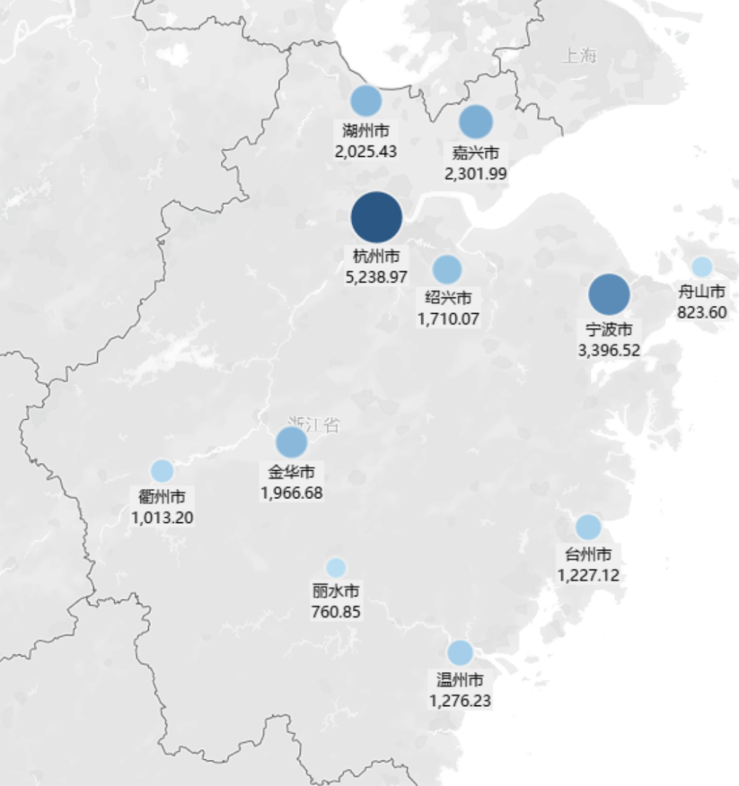
图2-1 2025年浙江各市区经济活力指数示意图
表2-1数据以及图2-1显示，杭州市、宁波市的经济活力指数为第一梯队，与GDP排名一致。杭州市依托长三角核心枢纽地位以及电子商务之都快递物流业务量巨大，宁波依托舟山港世界第一大港的港口经济驱动，2024年1-8月杭州湾跨海大桥日均流量超8万辆。
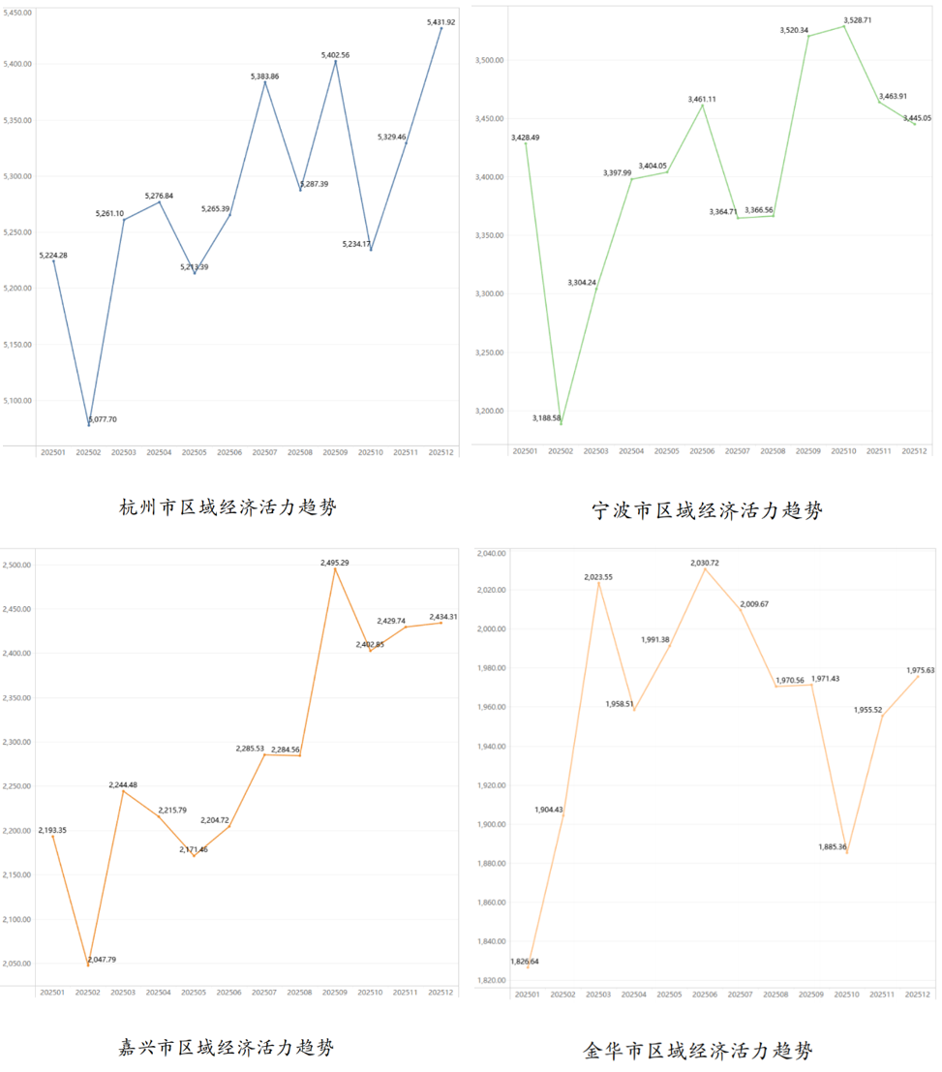
图2-2 2025年浙江四市经济活力指数季节波动图
图2-2显示杭州市、宁波市、嘉兴市、金华市的经济活力指数在3月、9月出现明显抬升，与跨境电商企业的备货周期高度吻合。3月峰值对应春季大促和夏季出口旺季的备货需求；9月峰值对应“黑五”和圣诞季的提前备货。根据跨境电商运营规律，出口企业通常提前2-3个月完成生产和物流准备，因此经济活力指数的前置峰值可有效预测出口旺季。
嘉兴市经济活力指数9月达到峰值3301，且全年波动幅度最大。宁波市经济活力指数9月达到全年峰值4776。9月峰值对应“金九银十”出口旺季的物流中转高峰，大量出口货物经嘉兴港、高速公路网络向宁波舟山港集聚。

2.2.2 城际经济连接分析
城际经济连接分析指标通过计算城市间高速公路货车OD对数与两城总对外货车流量的比例，量化城市间经济联系的紧密程度。以城际经济连接度形式直观展示城市间经济联系强度，并对连接强度与区域经济活动的关系进行分析。
表2-2 2025年杭州与其他市区城际经济连接度排名
城市 | 排名
杭州市<=>杭州市 | 1
嘉兴市<=>杭州市 | 2
杭州市<=>绍兴市 | 3
杭州市<=>湖州市 | 4
宁波市<=>杭州市 | 5
杭州市<=>金华市 | 6
台州市<=>杭州市 | 7
杭州市<=>衢州市 | 8
杭州市<=>温州市 | 9
丽水市<=>杭州市 | 10
杭州市<=>舟山市 | 11
注1：其余各市区的连接度见附件C
注2：同一城市的连接度表示城市内部连接度（利用同一个城市不同收费站流量数据计算的数值）
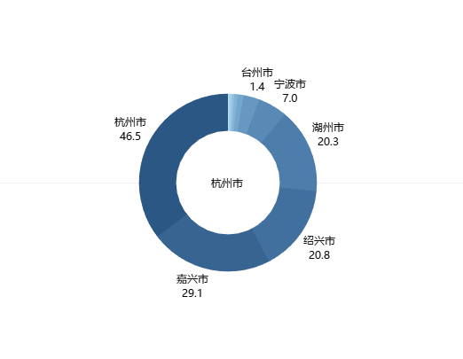
图2-3 2025年杭州市与省内部分城市城际经济连接度示意图
表2-2以及图2-3呈现2025年杭州与周边城市城际经济连接度的“核心辐射-梯度衰减”空间格局。核心圈层包括嘉兴市、湖州市、绍兴市，构成杭州都市圈协同体，依托G60沪昆高速公路、杭州绕城高速、杭金衢高速等密集高速公路网络形成紧密联系。《浙江省综合交通运输发展“十四五”规划》提出建设杭州都市圈高速公路环线，推进杭绍甬智慧高速、杭德城际等项目建设，强化杭州市与嘉兴市、湖州市、绍兴市的交通一体化发展。
温州市、台州市与杭州市的距离远于杭嘉湖绍通勤范围，高速公路联系相对较弱。杭州与丽水、衢州通过杭金衢高速、杭新景高速等高速公路连接，但受地理距离和地形条件限制，城际经济连接度相对较低。舟山作为群岛城市，陆地交通受限，目前主要依托甬舟高速公路连接宁波，与杭州的直达高速公路联系需通过宁波中转。

2.2.3 区域物流活力分析
区域物流活力分析指标通过分析区域外省货运流量占比（占浙江省的外省货运流量比重）、省内货运流量（占浙江省的省内货运流量比重）、区域与省外各城市之间的通行费总和（占浙江省的省外通行费比重）、区域与省内各城市之间的通行费总和（占浙江省的省内通行费比重）四个维度，构建区域物流活力指数。
作为物流市场健康状况的“晴雨表”，该指标反映区域物流行业的活跃程度，为物流行业发展提供决策支持，助力优化物流效率和降低成本，提升区域供应链竞争力。
表2-3 2025年区域物流活力指数排名
城市 | 排名
宁波市 | 1
嘉兴市 | 2
杭州市 | 3
金华市 | 4
湖州市 | 5
绍兴市 | 6
温州市 | 7
台州市 | 8
衢州市 | 9
丽水市 | 10
舟山市 | 11
表2-3呈现2025年浙江省区域物流活力指数的分布格局。宁波市、嘉兴市、杭州市构成第一梯队，彰显长三角核心引擎作用；金华市、湖州市、绍兴市为第二梯队；温州市、台州市、舟山市、丽水市、衢州市为第三梯队。
宁波市依托世界第一大港宁波舟山港，强化外向型物流枢纽功能，呈现出蓬勃的区域物流活力。宁波舟山港集疏运体系依托杭甬高速、甬金高速、杭甬高速复线等多条高速公路，形成“一环六横七纵多连”的公路集疏运网络，东联舟山、宁波港区，西接杭州、绍兴及内陆腹地，路网畅连进一步放大了区域物流活跃度。
嘉兴市高速公路总里程达469公里，每百平方公里密度为11.9公里，列全省第一；杭州市依托《浙江省综合交通运输发展“十四五”规划》，加快高速公路物流数字化转型，推进杭绍甬智慧高速等项目建设，打造智能网联的车路协同基础设施。处在沪杭-苏甬交汇处的嘉兴，区域物流活力强。
表2-4 2025年浙江省各市区物流活力指数
城市 | 1月 | 2月 | 3月 | 4月 | 5月 | 6月 | 7月 | 8月 | 9月 | 10月 | 11月 | 12月
杭州市 | 84.53 | 85.77 | 81.69 | 82.38 | 83.17 | 82.19 | 84.67 | 84.06 | 83.06 | 84.48 | 83.36 | 83.73
湖州市 | 27.06 | 31.34 | 32.08 | 31.13 | 29.31 | 28.72 | 29.93 | 29.07 | 29.26 | 30.58 | 29.95 | 29.37
嘉兴市 | 93.64 | 100.00 | 91.74 | 92.68 | 92.52 | 91.49 | 94.80 | 91.29 | 94.85 | 91.15 | 90.80 | 90.25
金华市 | 36.30 | 30.82 | 35.94 | 34.96 | 36.20 | 36.62 | 35.58 | 36.86 | 37.68 | 37.31 | 37.64 | 37.69
丽水市 | 6.36 | 5.60 | 5.59 | 5.38 | 5.41 | 5.74 | 4.54 | 5.37 | 5.29 | 5.23 | 5.92 | 5.95
宁波市 | 92.13 | 86.90 | 88.89 | 90.50 | 90.84 | 96.20 | 97.68 | 96.81 | 94.96 | 93.30 | 94.79 | 95.21
衢州市 | 7.59 | 7.28 | 5.62 | 5.74 | 6.26 | 6.02 | 5.68 | 5.89 | 6.10 | 6.27 | 5.84 | 6.17
绍兴市 | 28.64 | 27.60 | 30.54 | 30.78 | 29.80 | 28.64 | 28.42 | 27.67 | 26.42 | 27.25 | 27.26 | 26.71
台州市 | 20.15 | 20.03 | 19.48 | 19.06 | 19.51 | 16.84 | 13.01 | 13.58 | 13.37 | 13.98 | 13.90 | 15.52
温州市 | 17.52 | 22.28 | 23.81 | 22.39 | 22.62 | 24.06 | 22.61 | 26.58 | 26.00 | 27.04 | 26.41 | 24.64
舟山市 | 1.51 | 0.00 | 0.88 | 1.74 | 1.05 | 1.75 | 2.18 | 2.10 | 2.09 | 1.64 | 2.20 | 2.55

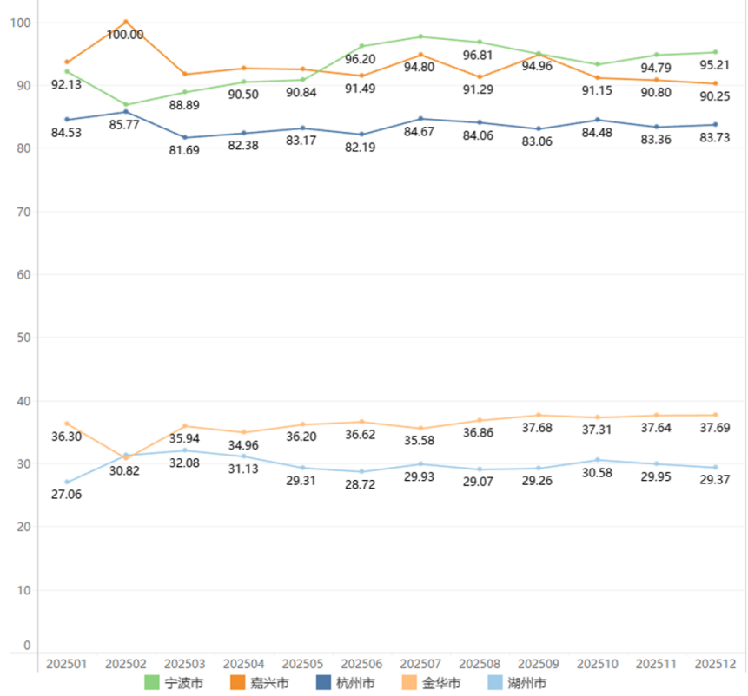
图2-4 2025年浙江省各市区物流活力指数季节波动图（排名前五）
表2-4与图2-4显示杭州市、宁波市、舟山市等城市指数全年波动幅度较小，属“稳定型”；嘉兴市、温州市、金华市波动幅度较大，受季节性影响显著。
各市物流活力指数波动源于产业特征、政策落地与季节性需求的叠加影响。宁波港口经济主导，但受春节假期影响需求；温州市场采购贸易试点季节性明显，年中外贸复苏带动指数反弹；金华义乌小商品市场“春节停工、年后复工”特征显著，导致年初指数回落。
衢州市物流活力指数3月降至全年最低，此后逐步回升至12月。这一数据特征与可能甬金衢上高速衢州段2025年4月9日开工建设相关，项目开工初期因施工占道、交通管制等因素，短期内对高速公路通行效率产生一定影响，导致3-4月指数降低；但随着项目推进，长期将强化衢州四省边际区域综合交通枢纽地位，预计2029年通车后衢州到宁波舟山港的时间将由4.5小时缩短至2.7小时，显著提升高速公路物流活力。
丽水市物流活力指数7月降至全年最低，11月回升至5.92，12月收于5.95。义龙庆高速公路丽水段2024年2月全面开工建设。2025年项目进入主体施工阶段，短期内施工可能会对现有高速公路网络产生一定扰动，但长期将改善丽水高速公路物流条件。

2.2.4 绿色交通发展分析
绿色交通发展分析的核心指标包括绿色物流指数、碳减排贡献度 (吨CO₂)。
绿色交通发展分析相关指标展示新能源交通发展情况，对绿色物流指数、碳减排贡献度 (吨CO₂)进行对比分析与趋势分析。
绿色物流指数根据城市新能源货车车流量占货车流量比重以及新能源货车行驶里程占货车行驶里程比重进行加权计算。
表2-6 2025年各城市绿色物流指数均值
城市 | 2025年均值
杭州市 | 72.22
绍兴市 | 66.92
温州市 | 66.45
嘉兴市 | 66.12
金华市 | 50.08
丽水市 | 48.23
台州市 | 46.75
宁波市 | 44.88
湖州市 | 37.87
舟山市 | 34.00
衢州市 | 15.83
表2-6显示2025年浙江省各城市绿色物流指数呈现梯度分化，杭州市、绍兴市、温州市、嘉兴市领跑全省。这一格局直接源于高速公路差异化收费政策及新能源货车通行便利政策的落地成效.
杭州市依托2025年1月1日起实施的国四柴油货车限行政策以及2025年杭州市对新购置新能源重型营运货车给予每辆6万元补助，提升高速公路新能源货车占比，推动新能源物流车渗透率提升。嘉兴市实施重载营运货车新能源化补助政策，推动新能源货车在高速公路的通行占比。宁波市、金华市依托甬金高速电动集卡运输线路，连接宁波舟山港与义乌，形成绿色物流走廊。
表2-7 2025年区域绿色物流指数
城市 | 1月 | 2月 | 3月 | 4月 | 5月 | 6月 | 7月 | 8月 | 9月 | 10月 | 11月 | 12月
杭州市 | 42.92 | 47.47 | 51.31 | 56.76 | 62.94 | 69.76 | 75.35 | 79.35 | 87.79 | 93.11 | 100 | 99.93
湖州市 | 15.82 | 15.95 | 18.86 | 25.91 | 29.23 | 36.55 | 44.98 | 48.12 | 51.13 | 51.89 | 57.56 | 58.46
嘉兴市 | 36.22 | 39.88 | 45.67 | 52.16 | 55.52 | 62.91 | 73.50 | 76.91 | 84.50 | 85.77 | 90.60 | 89.84
金华市 | 24.21 | 32.15 | 31.21 | 36.99 | 43.82 | 50.47 | 54.54 | 59.28 | 64.23 | 65.88 | 69.05 | 69.15
丽水市 | 18.80 | 19.73 | 21.40 | 29.99 | 41.67 | 48.08 | 53.45 | 61.09 | 66.67 | 65.61 | 73.40 | 78.80
宁波市 | 19.76 | 27.32 | 29.44 | 33.96 | 38.26 | 43.99 | 49.05 | 50.41 | 57.70 | 62.44 | 63.07 | 63.18
衢州市 | 0.00 | 0.09 | 5.26 | 8.31 | 11.28 | 14.15 | 19.74 | 22.15 | 24.68 | 25.69 | 28.06 | 30.52
绍兴市 | 34.90 | 41.83 | 43.57 | 49.47 | 55.41 | 63.48 | 71.50 | 75.06 | 84.89 | 88.01 | 96.50 | 98.46
台州市 | 24.76 | 29.17 | 31.60 | 37.25 | 44.65 | 47.84 | 49.27 | 52.44 | 57.08 | 57.58 | 63.65 | 65.75
温州市 | 46.37 | 49.35 | 49.00 | 55.17 | 60.44 | 66.10 | 69.92 | 71.68 | 79.69 | 78.70 | 79.30 | 91.61
舟山市 | 15.38 | 26.47 | 20.30 | 23.58 | 32.24 | 29.91 | 33.23 | 43.16 | 44.01 | 40.72 | 50.90 | 48.08
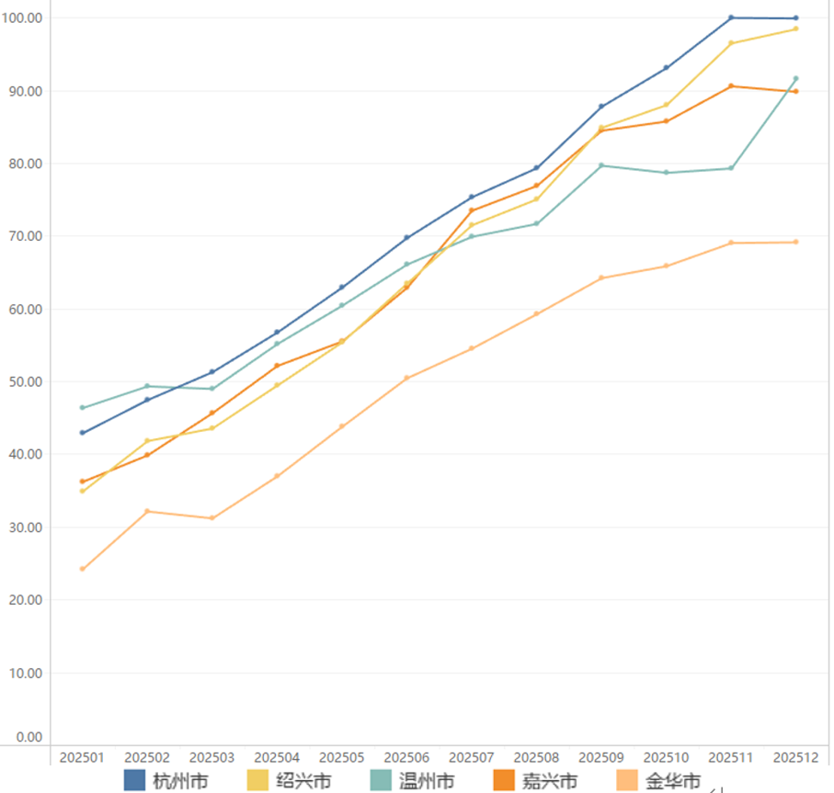
图2-6 2025年绿色物流指数趋势图（指数排名前五名）
浙江省2025年老旧营运货车报废更新补贴政策于2025年4月10日发布，补贴范围扩大至国四及以下老旧营运货车，车辆补贴标准最高可达14万元, 新能源货车补贴远高于国六柴油货车。从表2-7以及图2-6可知，政策发布前后各城市绿色物流指数变化显著。
杭州市在政策发布前（1-3月）绿色物流指数均值为47.51，政策发布后（4-12月）指数均值为79.35，政策发布后（4-12月）较发布前，均值增长67.02%。配套2025年6月13日发布的《2025年杭州市重载营运货车新能源化补助申请公告》每车补助6万元政策，绿色物流指数11月达峰值100，位居全省第一。
宁波市在政策发布前（1-3月）绿色物流指数均值为25.51，政策发布后（4-12月）指数均值为51.01，均值增长99.9%。宁波市依托甬金高速新能源重卡运输通道，与省级报废更新补贴政策形成协同，推动港口集疏运新能源化。
绍兴市在政策发布前（1-3月）绿色物流指数均值为39.47，政策发布后（4-12月）指数均值为73.03，均值增长85.0%。嘉兴市在政策发布前（1-3月）绿色物流指数均值为40.59，政策发布后（4-12月）指数均值为75.28，均值增长85.5%。温州市在政策发布前（1-3月）绿色物流指数均值为48.24；政策发布后（4-12月）指数均值为75.19，增长55.9%。
碳减排贡献度 (吨CO₂)：
表2-8 2025年各城市碳减排贡献度 (吨CO₂)排名
城市 | 2025年均值
杭州市 | 1
嘉兴市 | 2
金华市 | 3
温州市 | 4
宁波市 | 5
湖州市 | 6
绍兴市 | 7
台州市 | 8
衢州市 | 9
丽水市 | 10
舟山市 | 11
注1：燃油车平均每公里碳排放因子为200克/公里引用自《中国汽车低碳行动计划研究报告（2023）》；新能源车平均每公里碳排放因子为100克/公里引用自国网山东省电力公司研究（2024年）；
注2：碳减排贡献度 (吨CO₂)=区域内所有新能源汽车总行驶里程×（燃油车平均每公里碳排放因子-新能源车平均每公里碳排放因子）
表2-8显示2025年浙江省各城市碳减排贡献度呈现显著梯度分化，杭州市领跑全省。杭州市依托浙江省2025年老旧营运货车报废更新补贴政策以及《2025年杭州市重载营运货车新能源化补助申请公告》政策，新能源货车更新较快，碳减排贡献度领跑全省。金华市、宁波市依托甬金高速电动集卡运输线路，项目一期在沿线关键节点布局10座充换电站及配套大型停车场，可满足首批400多辆新能源集装箱卡车的补能需求，新能源重卡“降碳降本” ，拉动碳减排贡献度提升。绍兴市的嵊州服务区重卡换电站于2025年8月1日投运，运营半年减碳千吨。
表2-9 2025年各城市碳减排贡献度 (吨CO₂)
城市 | 1月 | 2月 | 3月 | 4月 | 5月 | 6月 | 7月 | 8月 | 9月 | 10月 | 11月 | 12月
杭州市 | 382.64 | 349.96 | 368.36 | 393.43 | 410.18 | 410.44 | 437.33 | 504.63 | 437.06 | 446.08 | 496.20 | 465.87
宁波市 | 134.36 | 123.96 | 128.27 | 136.40 | 145.39 | 145.04 | 149.72 | 173.64 | 152.09 | 156.10 | 180.78 | 163.20
温州市 | 51.59 | 44.30 | 39.68 | 42.69 | 46.94 | 47.42 | 45.08 | 59.65 | 47.58 | 50.61 | 55.08 | 46.74
绍兴市 | 34.70 | 33.20 | 34.26 | 35.43 | 36.93 | 38.40 | 41.42 | 47.58 | 41.04 | 40.13 | 49.45 | 44.34
湖州市 | 51.08 | 47.50 | 53.76 | 56.16 | 58.13 | 59.47 | 64.07 | 70.15 | 64.37 | 63.03 | 75.88 | 73.02
嘉兴市 | 43.41 | 42.25 | 45.70 | 48.52 | 50.09 | 51.38 | 59.70 | 67.05 | 57.71 | 58.06 | 66.68 | 60.16
金华市 | 68.89 | 68.63 | 69.38 | 71.28 | 78.84 | 79.41 | 86.00 | 101.99 | 81.48 | 83.18 | 97.86 | 87.88
衢州市 | 10.30 | 9.73 | 10.42 | 11.17 | 12.80 | 12.36 | 12.28 | 15.65 | 13.41 | 14.96 | 16.39 | 14.84
台州市 | 46.18 | 40.96 | 37.50 | 38.61 | 42.15 | 43.76 | 43.77 | 55.22 | 43.98 | 41.83 | 52.13 | 46.44
丽水市 | 18.39 | 16.99 | 17.98 | 18.58 | 20.35 | 21.59 | 21.44 | 27.07 | 23.25 | 23.45 | 28.37 | 25.64
舟山市 | 8.57 | 8.80 | 8.52 | 9.04 | 9.69 | 9.43 | 10.19 | 12.02 | 9.99 | 10.98 | 12.29 | 10.51
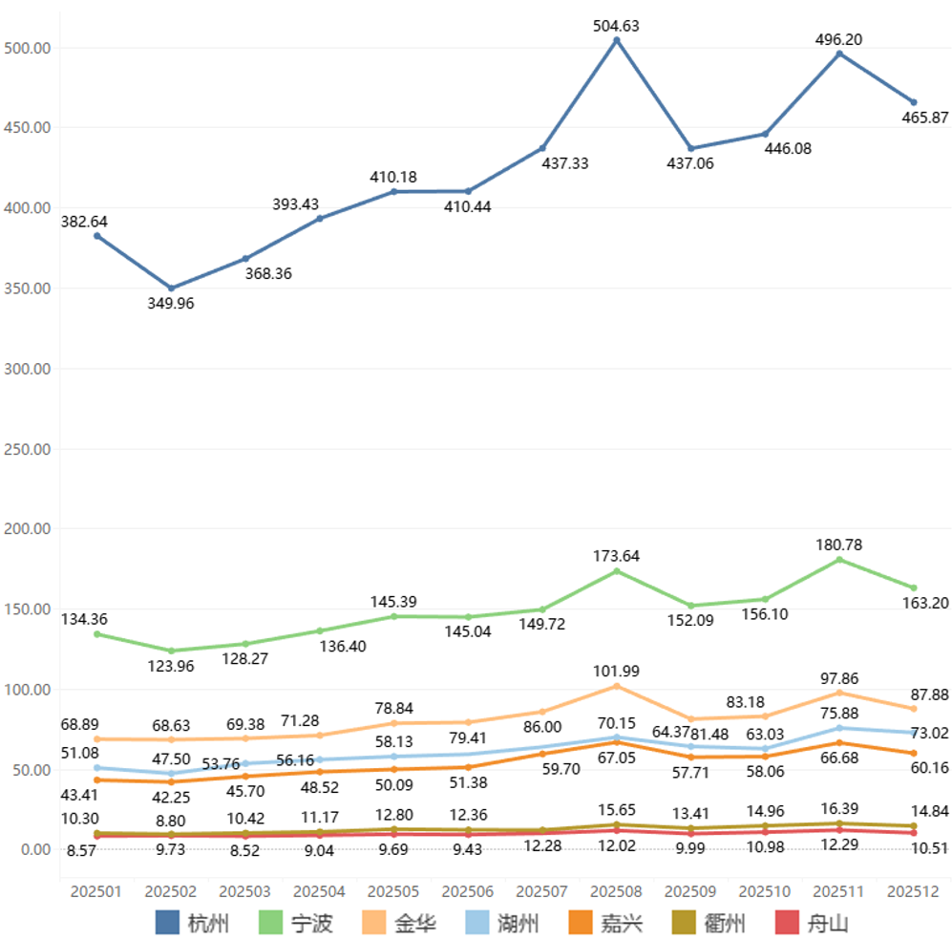
图2-7 2025年各城市碳减排贡献度 (吨CO₂)趋势图（指数排名前五名以及最后两名）
浙江省2025年老旧营运货车报废更新补贴政策于2025年4月10日发布，补贴范围扩大至国四及以下老旧营运货车，车辆补贴标准最高可达14万元,该政策通过鼓励新能源货车替代燃油车，有利于降低高速公路货车碳排放。
杭州市在政策发布前（1-3月）碳减排贡献度均值为366.99吨CO₂，政策发布后（4-12月）贡献度均值为438.52吨CO₂，贡献度增长19.5%。配套政策《2025年杭州市重载营运货车新能源化补助申请公告》于2025年6月13日发布，每车补助6万元。政策叠加效应下，杭州市2025年全年淘汰国四及以下柴油货车1386辆，兑付补贴资金超1.04亿元，带动新购新能源货车521辆，提升了杭州市的碳减排贡献度。
嘉兴市在政策发布前（1-3月）碳减排贡献度均值为43.79吨CO₂，政策发布后（4-12月）贡献度均值为57.26吨CO₂，贡献度增长30.8%，嘉兴市高速公路密度全省第一，为新能源货车通行提供基础设施支撑。
金华市在政策发布前（1-3月）碳减排贡献度均值为68.97吨CO₂，政策发布后（4-12月）贡献度均值为84.07吨CO₂，贡献度增长21.9%，甬金高速金华段2025年4月底充电站建成，新能源重卡行驶里程增加，碳减排贡献度显著提升。宁波市在政策发布前（1-3月）碳减排贡献度均值为128.86吨CO₂，政策发布后（4-12月）贡献度均值为154.24吨CO₂，贡献度增长19.7%，宁波-义乌新能源重卡线路2025年4月底充电站建成，推动港口集疏运碳减排。
绍兴市的嵊州服务区重卡换电站于2025年8月1日投运，投运前（1-7月）绍兴市碳减排贡献度均值35.63吨CO₂，投运后（8-12月）贡献度均值44.67吨CO₂，增长25.4%。截至2026年1月底，重卡换电站累计完成换电4557车次。

2.2.5 产业链聚集度分析
产业链聚集度 (HHI指数) 分析指标通过计算各城市进产业园区车流量占总总车流量的比例的平方和，衡量上下游供应来源地的地理集中度，系统展示产业链聚集度。
目前报告选择宁波汽车产业园作为产业链聚集度首次探索对象，主要基于其庞大的产业规模，2024年宁波市规上汽车制造业产值达4191.7亿元，形成了从“零部件-总成-系统-整车”的完整汽车产业供应链配套体系。
表2-10 2025年汽车产业链聚集度指数排名
城市 | 排名
宁波市 | 1
嘉兴市 | 2
绍兴市 | 3
杭州市 | 4
金华市 | 5
舟山市 | 6
台州市 | 7
湖州市 | 8
衢州市 | 9
温州市 | 10
丽水市 | 11
表2-10显示，2025年汽车产业链聚集度指数呈现宁波汽车产业园的绝对主导地位，嘉兴聚集度指数排名第二，形成“宁波核心、嘉兴配套、多点协同”的产业空间格局。《浙江省加快新能源汽车产业发展行动方案》明确到2025年新能源汽车年产量超120万辆、占全省汽车生产总量比重超过60%；《浙江省新能源汽车产业发展“十四五”规划》提出优化产业布局、避免重复建设，推动产业集聚发展。
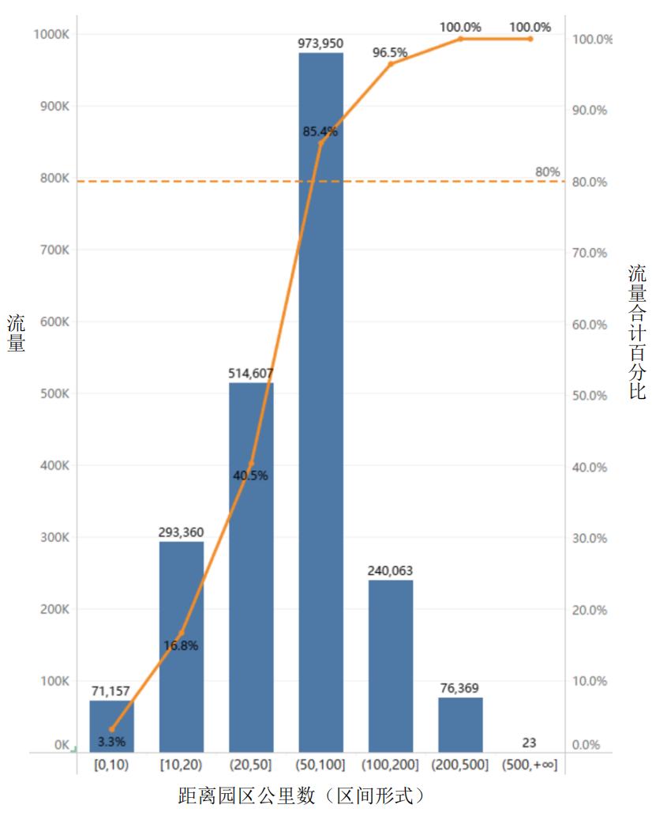
图2-8 2025年宁波汽车产业园入园货车出发地距离分布情况
图2-8显示，2025年宁波汽车产业园85.4%的入园货车流量集中在100公里范围内，这一数据印证了宁波汽车产业园构建了高度本地化的供应链体系。50公里核心圈内，余姚市布局领克整车项目及动力型锂电材料，北仑区（梅山）聚焦新能源汽车整车及部件项目，慈溪市提供汽车座椅、内外饰件等零部件，宁海聚焦智能LED车灯、落料线及热成型项目以及自动变速器项目，形成汽车零部件企业协同的供应链网络。
100公里扩展产业圈涵盖绍兴市、嘉兴市、舟山市、台州市等城市。宁波市、绍兴市、台州市、舟山市在汽车零部件、新材料、绿色石化、清洁能源等方面产业互补性强，协同创新动力足，可形成良好的产业链上下游配套关系。随着金甬铁路、甬舟铁路、甬台温复线、杭甬复线等交通基础设施的不断推进，共同支撑宁波汽车产业发展。
《宁波市新能源汽车产业发展规划（2023—2030年）》明确提出“力争到2025年，新能源汽车产量提升至70万辆以上，占全市汽车产量比重50%以上，产业规模达到2000亿元以上”的发展目标，并强调加强公路运输专业化、集约化发展。前湾新区“万亩千亿”智能汽车产业平台集聚上汽大众、吉利等整车厂及零部件企业，形成[20,50)公里区间内高度协同的配套体系。

2.2.6 经济走廊车流分析
经济走廊车流分析指标通过分析特定经济走廊上不同类型车辆（客车、货车、作业车）的流量占比结构，揭示经济活动特征。展示经济走廊车流构成，并对车流特征进行分析以及车流与经济活动进行关联分析。
该报告主要对义甬舟开放大通道的车流构成进行分析。义甬舟开放大通道是浙江省打造长三角一体化战略支点的核心通道，以宁波舟山港为海港枢纽、义乌为陆港核心，串联宁波市、舟山市、金华市等城市。
义甬舟开放大通道车流构成分析：
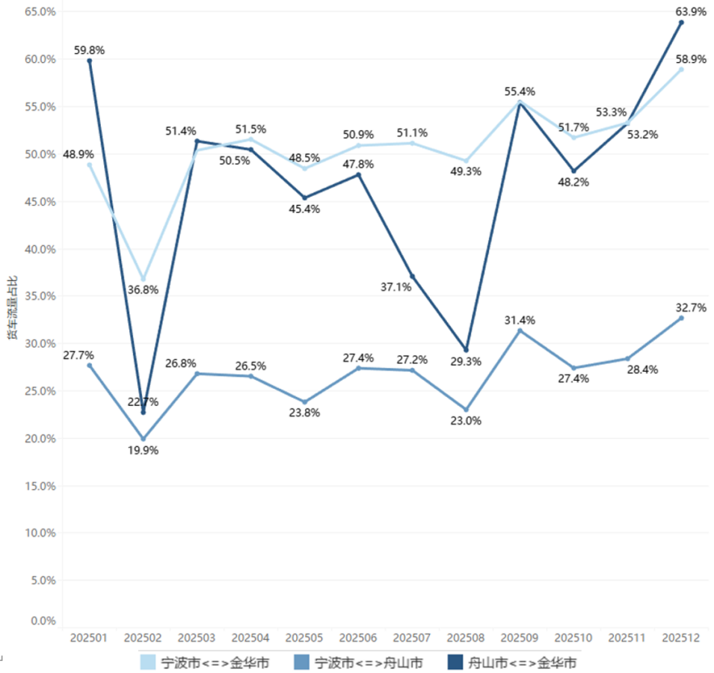
图2-8 2025年义甬舟开放大通道货车流量占比趋势图
甬金高速（宁波市与金华市路段）作为义甬舟开放大通道主通道，全年货车流量占比呈现显著季节性波动，2月受春节假期影响跌至36.79%低谷，3月复工复产反弹至50.39%，9月“金九银十”出口旺季升至55.56%，12月圣诞订单出货高峰达到58.93%峰值。货车流量波动彰显“世界第一大港”与“世界小商品之都”的紧密联动，以及高速公路承担港口集疏运主力功能的季节性特征。
甬舟高速（宁波市与舟山市路段）作为港口集疏运核心通道，季节性波动剧烈，2月春节假期货车流量跌至19.93%全年最低，3月恢复至26.81%，5月短暂回调至23.82%，9-12月出口旺季连续攀升至32.69%峰值，与宁波舟山港强劲集疏运需求高度吻合。
甬金高速西延方向（舟山市与金华市路段）作为义甬舟西向辐射通道，全年波动幅度最大，2月春节货车流量跌至22.72%，3月快速恢复至51.36%，但8月再次跌至29.30%低点，9月反弹至55.44%，12月达到63.89%全年峰值，反映舟山市与金华市路段货运需求的强季节性特征。
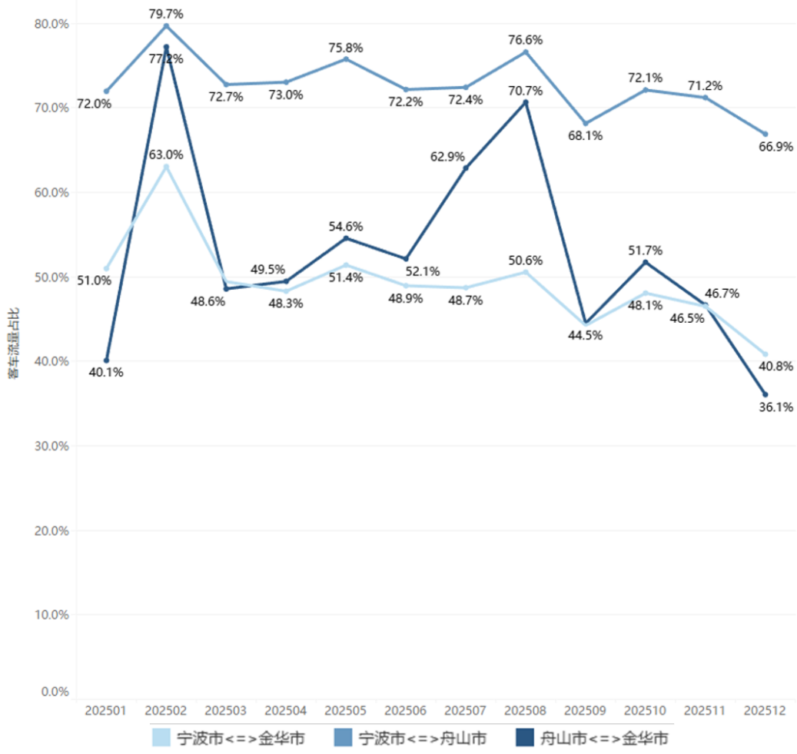
图2-9 2025年义甬舟开放大通道客车流量占比趋势图
甬金高速（宁波市与金华市路段）全年客车流量占比呈现显著季节性波动，2月受春节假期高速公路免费通行政策影响，客车流量占比飙升至63.03%峰值；3月节后回落至49.43%，4月进一步降至48.29%；9月“金九银十”出口旺季货车流量增加，客车占比跌至44.25%低谷；12月圣诞订单出货高峰，货车流量再次增加，客车占比降至40.84%全年最低。
甬舟高速（宁波市与舟山市路段）在2月春节假期客车流量占比高达79.69%，为全年峰值，反映舟山跨海大桥通行费优惠政策，对使用ETC记账卡的1类客车按八五折收费，叠加春节免费通行的双重刺激；3月回落至72.75%，5月升至75.76%，8月达到76.59%次高峰；9月出口旺季货车增加，客车占比跌至68.15%；12月降至66.89%。
甬金高速西延方向（舟山市与金华市路段）全年波动幅度最大，2月春节暴涨至77.20%全年最高，3月回落至48.58%，4月恢复至49.46%；7-8月暑期旅游旺季升至62.87%-70.65%区间，反映暑期海岛旅游客流增加；9月出口旺季货车增加，客车占比跌至44.50%；12月降至36.06%全年最低。

2.3 总结与展望

2.3.1 内容总结
“交通看·区域经济”是一款面向政府宏观经济管理部门、区域经济研究机构、重点产业链主企业及金融机构的高价值产业研究报告。其核心定位是以高速公路车流数据为“显微镜”和“望远镜”，构建可量化的区域经济运行监测与分析体系，提供客观、颗粒度细的经济运行“晴雨表”。
围绕区域经济活力、城际经济连接等核心指标展开深度分析。区域经济活力指数显示，杭州、宁波活力指数与GDP排名高度一致（均位列第一、第二），体现长三角核心引擎作用。杭州依托长三角核心枢纽地位及电子商务之都的快递物流业务量，宁波依托舟山港世界第一大港的港口经济驱动，形成经济活力第一梯队。城际经济连接度分析表明，杭州与嘉兴、湖州、绍兴构成核心圈层，依托G60沪昆高速公路、杭州绕城高速、杭金衢高速等密集高速公路网络形成紧密联系；温州、台州市与杭州距离较远，高速公路联系相对较弱。
区域物流活力分析显示，宁波市、嘉兴市、杭州市构成第一梯队，彰显长三角核心引擎作用；金华市、湖州市、绍兴市为第二梯队；温州市、台州市、舟山市、丽水市、衢州市为第三梯队。绿色交通发展方面，杭州市、绍兴市、温州市、嘉兴市领跑全省，直接源于高速公路差异化收费政策及新能源货车通行便利政策的落地成效。2025年老旧营运货车报废更新补贴政策实施后，各城市绿色物流指数显著提升。杭州市绿色物流指数政策发布后（4-12月）较发布前（1-3月）增长67.02%，碳减排贡献度增长19.5%；宁波市依托甬金高速新能源重卡运输通道，绿色物流指数增长99.9%；绍兴市嵊州服务区重卡换电站8月投运后，碳减排贡献度增长25.4%。
产业链聚集度分析显示，宁波汽车产业园以绝对主导地位领跑全省，85.4%的入园货车流量集中在100公里范围内，构建了立体化配套体系。前湾新区“万亩千亿”智能汽车产业平台集聚上汽大众、吉利等整车厂及零部件企业，形成高度协同的产业生态。经济走廊车流分析表明，义甬舟开放大通道货车流量占比呈现显著季节性波动，2月春节低谷、9-12月出口旺季峰值特征明显；甬金高速货车流量占比全年最高达58.93%，彰显宁波舟山港与义乌小商品市场的紧密联动；甬舟高速客车流量占比2月高达79.69%，反映舟山跨海大桥通行费优惠政策与春节免费通行的叠加效应。

2.3.3 未来展望
“交通看·区域经济” 产业研究报告将持续深化数据驱动创新，以赋能区域经济高质量发展为核心目标，未来将呈现四大战略跃升趋势。
突破现有物流数据边界，系统整合多维数据源，构建“经济-环境-社会”三位一体的全域感知网络。通过隐私计算与区块链技术，实现跨部门、跨区域安全协同，形成国家级区域经济数据中台，为政府提供实时动态的经济健康度“数字画像”，支撑科学决策从碎片化向系统化跃迁。
分析范畴从基础物流优化拓展至产业协同、绿色转型与数字消费等战略领域。重点深化“双碳”目标下的产业链碳足迹追踪、跨境供应链韧性评估、直播电商驱动的区域物流需求变化等主题。例如，通过光伏产业运输碳排放分析，助力“双碳”政策精准落地；通过数字消费趋势预测，引导区域产业布局优化，使分析价值从运营层面向战略层面上升。
从描述性分析向预测性、智能决策闭环跨越。依托AI大模型构建“预测-预警-优化”体系：预测原材料价格波动对区域经济影响，模拟地缘政治风险下的供应链替代路径，实现供应链风险提前30天预警。通过动态模拟政策干预效果（如补贴政策对物流成本的边际影响），推动政府决策从“经验驱动”转向“数据驱动”，决策精准度提升30%以上。
基于浙江省“415X”先进制造业集群规划，选定绍兴（纺织）、杭州（生物医药）、宁波前湾（汽车半导体）、嘉兴（光伏新材料）、湖州（地理信息AI）五大产业聚焦地。针对各区域，“交通看·区域经济” 产业研究报告深度分析物流网络与供应链：绍兴聚焦纺织企业物流协同优化与供应链稳定性评估；杭州强化生物医药原料采购与产品销售路径分析；宁波优化汽车零部件与半导体材料供应链布局；嘉兴优化光伏组件运输效率；湖州提升地理信息与AI产品物流路径。通过整合企业信用与电子运单数据，精准评估供应链风险与经营稳定性，有效降低物流成本，提升产业链协同效率与区域竞争力，为产业高质量发展提供核心支撑。
未来三年，“交通看·区域经济”产业研究报告将实现三大核心价值：为政府提供政策精准度提升的决策支持，为企业降低供应链成本，推动区域经济从“规模扩张”向“质量引领”的高质量发展转型。通过持续创新，“交通看·区域经济”产业研究报告将打造数字经济赋能实体经济的样板，为区域经济可持续发展注入新动能，最终形成可复制、可推广的“数据驱动经济治理”新模式。

附录A 核心指标体系设计

A.1 区域经济活力指数
区域经济活力指数旨在反映一个特定区域（如城市、县区）经济实时活跃程度的综合水平。指数数值越高，代表该区域的经济活动越频繁、市场信心越强。
经济活动的活跃度通常体现在人流、物流的强度上。对于区域经济而言，非本地货车占比（代表原材料输入或产品输出）、重型货车的占比（代表工业或大宗贸易活动）以及区域车流量占比（代表经济动能）是三个关键信号。本指数通过加权综合这三个维度，构建一个能与GDP等传统指标形成互补的先行指标。区域经济活力指数指标的加工口径如下：
$$α_{1}=ω_{1}×X_{1}×β+ω_{2}×X_{2}+ω_{3}×X_{3}$$
上式中，$α_{1}$表示区域经济活力指数，$ω_{1}$、$ω_{2}$、$ω_{3}$表示为权重系数， $X_{1}$表示区域车流量占所有城市车流量比重，$X_{2}$表示重型货车占比，$X_{3}$表示非本地货车占比，$β$表示区域内属于沪杭甬的收费站占区域所有收费站比例的倒数。
区域经济活力指数通过区域车流量占所有城市车流量比重、重型货车占比和非本地货车占比的加权综合，构建了一个能与GDP等传统指标形成互补的先行指标，为区域经济运行提供高频、客观的“晴雨表”，帮助政府和企业及时把握经济活跃程度和市场信心变化，实现经济活力的实时监测与预警。

A.2 城际经济连接度指数
城际经济连接度指数用于衡量两个城市之间经济联系的紧密程度。该指标超越了简单的地理距离概念，从实际的货运交互强度来定义城市间的“经济距离”。
城市间的经济联系强度，很大程度上取决于其间的货物流动。本指数采用交互强度模型，计算A、B两城之间往返的货车数量占两城总对外货车流量的比例，并可进一步按货车吨位进行加权，以突出大宗货物运输的重要性。城际经济连接度指数指标的加工口径如下：
$$α_{2}=\left(\frac{{OD}_{AB}}{C_{1}+C_{2}+C_{3}+C_{4}}\right)×100\%$$
上式中，$α_{2}$表示城际经济连接度指数，${OD}_{AB}$表示城市A↔城市B的货车OD对数，$C_{1}$表示城市A总出口货车数，$C_{2}$表示城市B总出口货车数, $C_{3}$表示城市A总进口货车数，$C_{4}$表示城市B总进口货车数。
城际经济连接度指数有助于识别区域内的核心经济圈、产业集群和潜在的增长极。例如，杭州与绍兴之间若存在高连接度指数，说明两地已形成紧密的产业协同网络，可据此规划跨区域的产业政策和交通基础设施。

A.3 区域物流活力指数
区域物流活力指数综合反映一个区域内物流行业的整体繁忙程度和运行效率，是物流市场健康状况的“晴雨表”。
物流活力取决于业务量（货车流量）。本指数将从外省货运流量以及省内货运流量进行综合评分，以刻画物流市场的运行状态。指标的加工口径如下：
$$α_{3}=A×x_{1}+B×x_{2}+C×x_{3}+D×x_{4}$$
上式中，$α_{3}$表示区域物流活力指数，系数$A$、$B$、$C$、$D$为权重系数。$x_{1}$表示该区域外省货运流量占比（占浙江省的外省货运流量比重），$x_{2}$表示省内货运流量（占浙江省的省内货运流量比重），$x_{3}$表示区域与省外各城市之间的通行费总和（占浙江省的省外通行费比重），$x_{4}$表示区域与省内各城市之间的通行费总和（占浙江省的省内通行费比重）。
区域物流活力指数综合考虑省内外货车流量，量化了区域物流行业的整体繁忙程度，是物流市场健康状况的“晴雨表”，为物流行业发展提供精准的决策支持，助力优化物流效率和降低成本。

A.4 绿色物流指数
绿色物流指数用于衡量物流货运领域新能源化的程度，反映产业端的绿色转型情况等。指标的加工口径如下：
$$α_{12}=\frac{L_{n}}{L_{a}}×ω_{1}+\frac{R_{n}}{R_{a}}×ω_{1}$$
上式中，$α_{12}$表示绿色物流指数，$ω_{1}$、$ω_{2}$表示为权重系数，$L_{n}$表示区域内收费站出入的新能源货车流量，$L_{n}$表示该区域货车流量；$R_{n}$表示区域内收费站出入的新能源货车行使总里程，$R_{a}$该区域货车行使总里程。
绿色物流指数通过计算区域内收费站出入的新能源货车总数占该区域货车总数的比例，衡量物流货运领域新能源化的程度，反映产业端(B端)的绿色转型情况，为推动物流行业绿色化、实现“双碳”目标提供量化依据。

A.5 碳减排贡献度 (吨CO₂)
碳减排贡献度 (吨CO₂)将新能源汽车（特别是新能源货车）在高速公路网内的行驶行为，量化为对全社会碳减排的具体贡献值，使绿色交通的效益变得可衡量、可感知。
新能源汽车行驶所节省的碳排放，等于同等条件下燃油车行驶相同里程所产生的碳排放。通过识别新能源车辆并计算其总行驶里程，再乘以权威的燃油车碳排放因子，即可得出其碳减排贡献。指标的加工口径如下：
$$α_{4}=R×(P_{1}−P_{2})$$
上式中，$α_{4}$表示碳减排贡献度 (吨CO₂)，$R$表示区域内所有新能源汽车总行驶里程，$P_{1}$表示燃油车平均每公里碳排放因子，$P_{1}$表示新能源车平均每公里碳排放因子。
“区域内所有新能源汽车总行驶里程”变量统计指定区域内每月新能源汽车总行驶里程。表示燃油车平均每公里碳排放因子为200克/公里，新能源车平均每公里碳排放因子为100克/公里。
该指标它不仅能评估交通领域绿色转型的成效，还能为相关企业履行ESG责任提供有力的数据证明，具有显著的社会价值和政策影响力。

A.6 产业链聚集度 (HHI指数)
产业链聚集度(HHI指数)用于衡量特定产业链上下游供应来源地的地理集中度，反映产业链的集聚效应和市场结构。赫芬达尔-赫希曼指数 (HHI)是衡量产业集中度的经典指标，其计算方法为区域内车辆流量的平方和。指标的加工口径如下：
$$α_{6}=\sum_{i=1}^{n}{\left(S_{i}^{2}\right)}$$
上式中，$α_{6}$表示产业链聚集度指数，$S_{i}$表示第$i$个来源地车流量占总车流量的比例。
产业链聚集度(HHI指数) 通过计算区域内每月车流量的平方和，衡量特定产业链上下游供应来源地的地理集中度，反映产业链的集聚效应和市场结构，为政府制定产业政策、企业评估市场竞争力提供量化依据。

A.7 经济走廊车流构成
经济走廊车流构成旨在揭示特定经济走廊上，不同类型车辆（客车、货车）的流量占比结构。
不同类型的车辆代表了不同的经济活动。客运车流反映人员往来和消费活力，货运车流则直接关联生产与贸易。在货运内部，轻卡多服务于城市配送和电商，重卡则多服务于大宗原材料和工业品运输。分析其构成变化，可以洞察区域产业结构的变迁。
指标加工逻辑：筛选出在指定高速路段行驶的所有车辆，按车型（客车、货车）进行分类统计，计算各类车型的流量占比。
指标的加工口径如下：
$$β_{1}=\frac{P_{B}}{P}$$
$$β_{2}=\frac{P_{T}}{P}$$
上式中，$P$表示所有车型车辆流量汇总，$β_{1}$表示客车流量占比，$P_{B}$表示客车流量，$β_{2}$表示货车流量占比，$P_{T}$表示货车流量。
经济走廊车流构成通过分析特定经济走廊上不同类型车辆（客车、货车）的流量占比结构，揭示了不同经济活动的特征，为洞察区域产业结构变迁提供数据支撑，帮助识别区域经济活动的特征和趋势。

附录B报告应用场景与使用说明

B.1 政府宏观经济监测与政策评估
政府在制定区域经济政策前，需要了解当前经济运行状况；政策实施后，需要评估政策效果。“交通看·区域经济”产业研究报告为政府提供客观、颗粒度细的经济运行分析工具。
通过区域经济活力分析、城际经济连接分析，政府可在政策制定前获取实时经济态势，避免“拍脑袋”决策。可缩短政策制定周期，提升政策的精准度。
通过监测区域经济活力分析、区域物流活力分析，政府可提前识别经济风险点，提升经济风险预警准确率，缩短风险应对时间。

B.2 产业园区招商与规划
产业园区在招商前，需要了解自身与周边地区的经济联系；在规划中，需要了解物流条件和产业配套；在运营中，需要评估产业聚集度和物流效率。
通过城际经济连接度分析、经济走廊车流分析和产业链聚集度分析，精准识别与产业园区经济联系最紧密的城市群和产业链条，提高招商精准度，提升招商成功率，缩短招商周期。
通过区域物流活力分析和经济走廊车流分析，评估产业园区的物流条件和产业承载能力，优化园区基础设施规划，提升园区基础设施投资回报率以及园区的入驻率。

B.3 产业链供应链优化
企业需要了解自身供应链的稳定性和效率，优化供应商选择和物流路径；政府需要了解区域产业链的完整性和协同性，制定产业政策。
通过区域物流活力分析，企业可优化物流路径，降低运输成本，提升运输效率。

B.4 金融机构风险评估与创新
金融机构在向企业发放贷款前，需要评估其经营状况和信用风险；在创新金融产品时，需要评估区域经济活力和产业前景。
通过区域经济活力分析、区域物流活力分析，金融机构可动态评估企业所在区域的经济活跃度和商贸活跃度，作为信用评估的辅助指标，提升风险评估准确率，降低不良贷款率。
通过碳减排贡献度分析，金融机构可开发绿色金融产品，如“碳减排挂钩贷款”、“绿色供应链金融”，满足企业ESG需求，提升绿色金融产品规模以及客户满意度。

B.5 绿色交通与“双碳”目标评估
政府部门需要评估交通物流领域的碳减排成效，为“双碳”目标提供数据支撑；企业需要评估自身绿色转型成效，履行ESG责任。
通过碳减排贡献度分析，政府部门可量化交通物流领域的碳减排成效，为“双碳”目标提供数据支撑，提升碳减排数据准确率以及政策制定效率。
通过监测碳减排贡献度，政府部门可制定针对性政策，加速绿色交通转型，提升新能源货车使用率以及碳减排贡献度。
通过碳减排贡献度指标，企业可量化自身绿色转型成效，提升ESG评级，增强市场竞争力。

B.6 交通规划与基础设施优化
交通部门在规划路网、优化交通设施时，需要了解路网运行状况和需求；在应对交通拥堵时，需要实时监测和快速响应。
通过区域物流活力分析和城际经济连接分析，交通部门可精准识别路网拥堵热点和重点经济走廊，优化路网规划，提升路网规划精准度以及投资回报率。
通过区域物流活力分析和经济走廊车流分析，交通部门可实时监测路网拥堵状况，及时采取应对措施，降低交通拥堵缓率，缩短市民出行时间。

B.7 企业经营决策支持
企业需要了解市场动态、竞争对手情况和供应链状况，进行经营决策；在制定市场拓展计划时，需要了解区域经济活跃度。
通过区域经济活力分析和城际经济连接分析，企业可精准把握区域市场动态，制定更有效的市场拓展计划，提升市场拓展成功率以及市场反应速度。

B.9 旅游产业发展与优化
旅游部门在制定旅游发展规划、优化旅游产品时，需要了解旅游客流量和旅游经济活跃度；在进行旅游营销时，需要了解旅游目的地的经济活力和吸引力。
通过区域经济活力分析和城际经济连接度分析，旅游部门可预测旅游客流量，制定更有效的旅游发展规划，提升旅游客流量预测准确率以及旅游规划精准度。

附录C 各市区的连接度

https://www.cac.gov.cn/2024-01/05/c_1706119078060945.htm
https://jxt.zj.gov.cn/art/2023/8/10/art_1657978_58930925.html
https://www.mot.gov.cn/xinwen/jiaotongyaowen/202512/t20251226_4185187.html
H2_AN202411011640667451_1.pdf
https://zj87.jxt.zj.gov.cn/zlzq/web/views/article/news/detail.html?id=272518
https://zfgb.hangzhou.gov.cn/upload/default/bigfile/2025/06/03/20250603_5f817322513fff9f114b852dc60bab67.pdf
https://www.163.com/dy/article/KLPST8SI05568W0A.html
https://tradeinservices.mofcom.gov.cn/article/gjszck/zcfb/202107/117927.html
https://zjnews.zjol.com.cn/yc/qmt/202504/t20250409_30929359.shtml
https://baike.baidu.com/item/%E9%BE%99%E5%BA%86%E9%AB%98%E9%80%9F%E5%85%AC%E8%B7%AF/7055552
https://zfgb.hangzhou.gov.cn/upload/default/bigfile/2025/06/03/20250603_15ae5ab35bf3327df3e981b95eed5b15.pdf
https://mp.weixin.qq.com/s?__biz=MjM5ODM4Mjg3Mg==&mid=2651677499&idx=3&sn=4e2b49df83475842b8da4ba6213c0fc6&poc_token=HBssoWmjPseUIS4OxlEe-32svhGW30A0ufoiirOj
https://jtysj.jiaxing.gov.cn/art/2025/1/7/art_1229503215_2542423.html
https://zjic.zj.gov.cn/ywdh/nyhj/202512/t20251202_23838060.shtml
https://jtyst.zj.gov.cn/art/2025/4/10/art_1229248360_5493829.html
https://mp.weixin.qq.com/s?__biz=MjM5ODM4Mjg3Mg==&mid=2651677499&idx=3&sn=4e2b49df83475842b8da4ba6213c0fc6&poc_token=HPxEoWmjE3g_j9svSI1mUuadf_WV44o_rWY7u57c
https://www.zjseaport.com/jtnews/zjshgjt_nbzsgjt-ww/jtxw/202601/t20260114_6586210.shtml
https://www.cncico.com/newscenter.html?nid=2&category=7225&id=5966989
https://jtyst.zj.gov.cn/art/2025/4/10/art_1229248360_5493829.html
https://zjic.zj.gov.cn/ywdh/ggkf/202602/t20260211_23946331.shtml
https://mp.weixin.qq.com/s?__biz=MzIwMDU4MDk5MQ==&mid=2650926715&idx=2&sn=1f4bad9f1c2abf39159a2d66f299308b&poc_token=HFFRoWmjbCaqnQ1yIf2SlItY1tQkoZ7TRvz5RlZw
https://www.cncico.com/newscenter.html?nid=2&category=7225&id=5966989
https://www.21jingji.com/article/20251209/herald/0f1d989384b3e515b8ad87ec68b8f1c8.html
https://pdf.dfcfw.com/pdf/H3_AP202412261641430784_1.pdf?1735224206000.pdf
https://zj87.jxt.zj.gov.cn/zlzq/web/views/article/news/detail.html?id=231908
http://www.zcsvillages.com/upload/2023/0413/9a76828f-9a7d-404b-96b1-29f3bf798c00.pdf
http://www.zj.xinhuanet.com/20251207/04171dd392564317bc83370d065e92a0/c.html
https://qf.ningbo.gov.cn/qfpt/bl/cylyls/xmqd/index.html
https://zjjcmspublic.oss-cn-hangzhou-zwynet-d01-a.internet.cloud.zj.gov.cn/jcms_files/jcms1/web3773/site/attach/0/4193c78ded304d13a44c5fa64a17942a.pdf
https://pc-sjzs.zhanqirsj.com/sjzs/news?id=17390
https://zjjcmspublic.oss-cn-hangzhou-zwynet-d01-a.internet.cloud.zj.gov.cn/jcms_files/jcms1/web2984/site/attach/0/2401241508025284.pdf
http://jxj.ningbo.gov.cn/art/2024/1/19/art_1229561617_58938692.html
https://www.zjkfq.org.cn/newsinfo/10884388.html
https://dg.bendibao.com/traffic/202428/traffic170533.shtm
https://finance.sina.cn/2023-12-21/detail-imzytsic0783458.d.html

